Das Bundesfamilienministerium kürt die familienfreundlichsten Unternehmen Deutschlands
LAPP erreicht die Endrunde des Wettbewerbs „Erfolgsfaktor Familie 2016“

Stuttgart, 25. Januar 2016
Aus über 400 Bewerbungen zum Wettbewerb „Erfolgsfaktor Familie 2016“ wurde die U.I. Lapp GmbH für die Endrunde nominiert. Mit diesem Wettbewerb zeichnet das Bundesministerium für Familie, Senioren, Frauen und Jugend das Ministerium regelmäßig die familienfreundlichsten Unternehmen Deutschlands aus. Bereits 2013 erhielt die U.I. Lapp GmbH, ein Unternehmen der Lapp Gruppe, das Zertifikat von „berufundfamilie“.

In Lapp steckt viel Familie. Der Unternehmenswert „familiär“ wird bei dem weltweit führenden Anbieter von Kabeln, Leitungen und Zubehör aus Stuttgart gelebt und Familiensinn hat eine lange Tradition: „Zurzeit sind drei Generationen unserer Familie in der Firma aktiv, und meine Mutter Ursula Ida Lapp musste schon in einer Zeit Beruf und Familie unter einen Hut bringen, als dies keinesfalls üblich war“, sagt Andreas Lapp, Vorstandssprecher der Lapp Holding AG. Eine familienbewusste Personalpolitik gehört bei Lapp deshalb zur DNA des Unternehmens.

Familienfreundlichkeit hat bei Lapp viele Gesichter. „Mehr Zeitsouveränität durch eine familienbewusste Schichtplanung, die passende Terminierung von Präsenzveranstaltungen wie Meetings, enger Kontakt zu Mitarbeitern in Erziehungszeit, eine alters- und alternsgerechte Arbeitsgestaltung, aber auch die Förderung von Vereinbarkeitsfragen durch die Führungskräfte sind nur einige Bereiche, in denen wir Familienfreundlichkeit konkret umsetzen“, sagt Sabine von Rechenberg, Personalleiterin der U.I. Lapp GmbH. Flexible Arbeitszeitmodelle und Kinderbetreuung, vor allem aber eine Atmosphäre der Wärme und des wertschätzenden Miteinanders, seien feste Bestandteile der Lapp Kultur. Familienfreundlichkeit betrachtet dabei alle Generationen: „Wir beschäftigen uns neben dem Nachwuchs zunehmend auch mit dem Thema Pflege“, berichtet die Personalleiterin.

Derzeit begutachten die Auditorinnen und Auditoren des Kompetenzpartners berufundfamilie Service GmbH die familienfreundlichen Maßnahmen der Lapp Gruppe direkt vor Ort. Anschließend wählt eine hochkarätig besetzte Jury die Sieger aus. Die feierliche Preisverleihung des Unternehmenswettbewerbs „Erfolgsfaktor Familie 2016“ findet im Juni 2016 in Berlin statt.
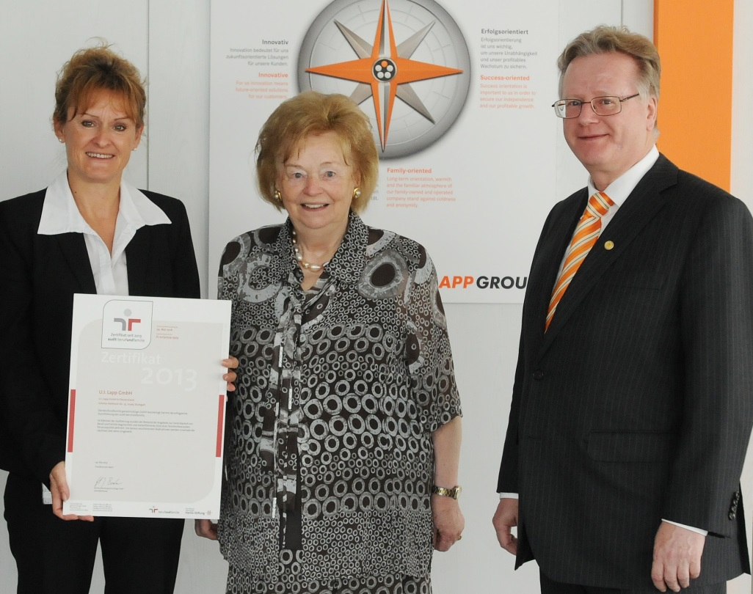
Die U.I. Lapp GmbH wurde für die Endrunde des Unternehmenswettbewerbs „Erfolgsfaktor Familie 2016“ nominiert. Bereits 2013 konnten Personalleiterin Sabine von Rechenberg, Unternehmensgründerin Ursula Ida Lapp und Vorstandssprecher Andreas Lapp (v. l.) das Zertifikat von berufundfamilie entgegen nehmen

Das Bild in druckfähiger Qualität finden Sie hier
www.lappkabel.de/presse

Über die Lapp Gruppe:
Die Lapp Gruppe mit Sitz in Stuttgart ist einer der führenden Anbieter von integrierten Lösungen und Markenprodukten im Bereich der Kabel- und Verbindungstechnologie. Zum Portfolio der Gruppe gehören Kabel und hochflexible Leitungen, Industriesteckverbinder und Verschraubungstechnik, kundenindividuelle Konfektionslösungen, Automatisierungstechnik und Robotiklösungen für die intelligente Fabrik von morgen und technisches Zubehör. Der Kernmarkt der Lapp Gruppe ist der Maschinen- und Anlagenbau. Weitere wichtige Absatzmärkte sind die Lebensmittelindustrie, der Energiesektor und Mobilität.
Die Unternehmensgruppe wurde 1959 gegründet und befindet sich bis heute vollständig in Familienbesitz. Im Geschäftsjahr 2013/14 erwirtschaftete sie einen konsolidierten Umsatz von 820 Mio. Euro. Lapp beschäftigt weltweit rund 3.200 Mitarbeiter, verfügt über 18 Fertigungsstandorte und mehr als 40 Vertriebsgesellschaften und kooperiert mit rund 100 Auslandsvertretungen.

Über den Unternehmenswettbewerb „Erfolgsfaktor Familie 2016“:
Der Unternehmenswettbewerb „Erfolgsfaktor Familie 2016“ kürt die familienfreundlichsten Arbeitgeber Deutschlands. Damit KMU eine ebenso faire Gewinnchance haben wie Großkonzerne oder Arbeitgeber der öffentlichen Hand, gibt es Gesamtsieger in drei Größenkategorien: kleine Arbeitgeber (bis 100 Beschäftigte), mittelgroße Arbeitgeber (bis 1.000 Beschäftigte), große Arbeitgeber (über 1.000 Beschäftigte). Das Preisgeld für den Gewinner beträgt jeweils 5.000 Euro. Daneben gibt es drei Sonderpreise. Verliehen werden sie in den Kategorien „Väterfreundliche Personalpolitik“, „Kooperation von Unternehmen mit Partnern vor Ort“ und „Innovation: Vereinbarkeit in der digitalen Arbeitswelt“.

Der Unternehmenswettbewerb „Erfolgsfaktor Familie 2016“ findet im Rahmen des Unternehmensprogramms „Erfolgsfaktor Familie" statt. „Erfolgsfaktor Familie“ bündelt Informationen rund um das Thema Familienfreundlichkeit in Unternehmen. Es bietet Erfolgsbeispiele und Erfahrungsberichte von Unternehmen, die mit innovativen Maßnahmen eine familienbewusste Personalpolitik praktizieren. Das Unternehmensprogramm „Erfolgsfaktor Familie“ wird im Rahmen des Programms „Vereinbarkeit von Familie und Beruf gestalten“ durch das Bundesministerium für Familie, Senioren, Frauen und Jugend und den Europäischen Sozialfonds gefördert.

Nähere Informationen finden Sie unter: www.unternehmenswettbewerb-erfolgsfaktor-familie.de und www.erfolgsfaktor-familie.de.

